désignation | unité | carton
Cidres :  Le Terroir (75cl) AB  (33cl) AB  Le Fruité (75cl) AB  (33cl) AB  Le Triple (75cl) AB  (33cl) AB  Poiré (75cl)  (33cl)  Jus de pomme (1L) AB  Bib J. pomme (5L) AB  Jus de poire (1L) EN CONVERSION  Vinaigre de cidre EN CONVERSION  Gelée de cidre EN CONVERSION | 3.70€  2.30€  3.70€  2.30€  6.00€  3.00€  4.50€  2.60€  3.20€  12€  3.50€  4.20€  2.90€ | 20€  11€  20€  11€  30€  15€  24€  13€  16.00€  19€
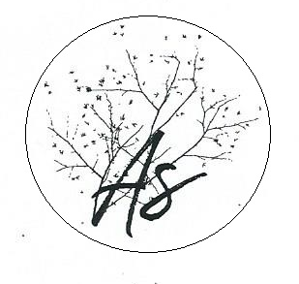
TARIFS 2021

Adrien SALLARD Producteur récoltant
Le champ de la vallée 61600 LA FERTE MACE
06.49.12.25.26 sallardadrien@gmail.com

